天净沙系列 | CAT#:220142-50  常温运输及保存，有低温成分 | 
天净沙系列 | 分枝杆菌DNA纯化试剂盒（过柱法）
天净沙系列 | 使用手册V1.0
江苏天净沙基因诊断技术有限公司
网址：www.bingene.com；电话：400-6005850；电邮：order@bingene.com
产品及特点 | 分枝杆菌属（Mycobacterium）是一类极为古老的革兰氏阳性细菌属，它具有不同于别的细菌的细胞壁结构，其靠近细胞膜的部分是其他革兰氏阳性细菌都具有的肽聚糖（peptidoglycan）层，该层通过磷酸二酯键与分枝酸-阿拉伯半乳糖-肽聚糖复合层（MAPc，mycolyl-arabionogalactan -peptidoglycan complex）共价连接。分枝酸是含70～90个碳原子的枝链脂肪酸，位于MAPc的外层，分枝杆菌因此而得名。MAPc层之外为糖化脂质层（glycolipid），它与分枝酸相连，成分主要是磷脂，占细胞壁干重的比例高达60%，所以分枝杆菌疏水性很强，不能使用革兰氏染色。分枝杆菌细胞壁还含有贯穿整个细胞壁的脂阿拉伯糖甘露聚糖（lipoarabinomannan, LAM），它是一种含阿拉伯糖和甘露糖的磷酸化的、不均一混合物，其末段所连接的成分的不同与细菌对巨噬细胞反应的不同密切相关。分枝杆菌细胞壁的上述特点使得用常规方法纯化其DNA非常困难。本产品就是为解决这一问题而开发的产品，它具有下列特点：  - 操作简单，客户不需要准备额外的试剂。  - 适用于整个分枝杆菌属。  - 获得的基因组DNA足够进行后续的核酸扩增或酶切处理。PCR检测灵敏度一般在10-100 CFU/mL样品。  - 既可以使用培养的分枝杆菌，也可以使用从痰液、精液、血液、脑脊液等样品中分离的分枝杆菌。  - 安全无毒，本试剂盒对人体无害，无腐蚀性和刺激性气味。  - 本产品只能用于科研。
规格及成分 | 本产品使用大纸盒包装
  成份 | 编号 | 规格 | 包装材料
  分枝杆菌DNA纯化溶液A | 220142a | 7.5 mL | 10mL本色瓶
  分枝杆菌DNA纯化溶液B | 220142b | 15 mL | 15mL棕色玻璃瓶
  分枝杆菌DNA提取溶液C | 220142c | 30 mL | 30mL本色瓶
  化痰液成分（干粉） | 220142d | 5克 | 10mL本色瓶
  离心吸附柱 | 220144 | 50套 | 塑料袋
  通用洗柱液 | 220143 | 50 mL | 60mL本色瓶
  DNA洗脱液（基因组纯化专用） | 220125 | 10 mL | 10mL本色瓶
  使用手册 | 220142sc | 1份 | 无
运输及保存 | 常温运输，但化痰液成分（干粉）和分枝杆菌DNA纯化溶液B需要4℃保存，有效期一年。
自备试剂 | TE缓冲液，氯仿。
使用方法 | 注意：文献报道部分分枝杆菌在DNA提取过程中还有形成菌落的能力，所以任何丢弃的溶液都必须按有传染性的污染物品对待，并严格按有关要求进行消毒处理。  一: 培养的分枝杆菌样品的预处理  - 刮取培养皿培养的分枝杆菌到0.5 mL 自备TE缓冲液中。  - 80℃放置20分钟以杀灭分枝杆菌。  - 3000 g室温离心15分钟，弃上清。  - 将分枝杆菌沉淀放-20℃冰箱备用或直接进入到第四步的分枝杆菌基因组DNA提取步骤。  二: 含分枝杆菌的痰液样品的预处理  - 将痰液样品(0.5mL-2mL)加入到干净的10 mL或15 mL塑料离心管中。  - 加2mL的自备蒸馏水，再加入100mg化痰液干粉，充分混合均匀后室温放置15-30分钟。如果痰很浓，可以延长保温时间30分钟。  - 3000 g室温离心15分钟，弃上清。  - 将分枝杆菌沉淀放-20℃冰箱备用或直接进入到第四步的分枝杆菌基因组DNA提取步骤。  三: 含分枝杆菌的血液样品的预处理  - 用自备红细胞裂解液对血液进行红细胞裂解处理（可另购本公司红细胞裂解液产品）。  - 将得到的白细胞沉淀放-20℃或更低温度放置10分钟。  - 迅速将得到的白细胞沉淀100℃加热10分钟。  - 上述处理将使大部分白细胞破裂，加入自备的TE到离心管体积的一半位置。此步使白细胞的DNA进入缓冲液中。  - 离心5-10分钟沉淀分枝杆菌，离心速度取决于离心管的大小。如果样品在1.5 mL离心管，则可以12000-15000 g室温离心。如果样品在10-15 mL离心管，则3000-5000 g室温离心。  - 吸弃上清(含白细胞DNA)，将所得分枝杆菌沉淀放-20℃冰箱备用或直接进入到第四步的分枝杆菌基因组DNA提取步骤。  四: 分枝杆菌基因组DNA的提取  - 将150 uL 65℃预热过的分枝杆菌DNA纯化溶液A加到有分枝杆菌沉淀的螺旋盖离心管中，充分震荡混匀。  - 将混合物转移到一个干净的1.5 mL塑料螺旋盖离心管中。强烈建议不要使用压盖式塑料离心管，否则后面处理过程溶液容易漏出。  - 加入300 uL分枝杆菌DNA纯化溶液B和300 uL 自备氯仿，充分震荡混匀。  - -20℃放置直到液体凝固，一般需要30分钟。过夜放置也可。也可以-80℃放置10分钟直到液体凝固。  - 放室温融化后振荡半分钟。  - 12000-15000 g室温离心3-5分钟，小心转移全部上清到一个新离心管中。  - 加入等体积的分枝杆菌DNA纯化溶液C，颠倒混匀。  - 将液体转移到离心吸附柱中，室温放置2分钟。  - 12000-15000 g室温离心半分钟，弃穿透液。  - 加入0.5 mL通用洗柱液 12000-15000 g室温离心半分钟，弃穿透液。  - 重复上步的洗涤过程一次。  - 短暂离心半分钟。此步不要省略，否则残留的洗柱液（含乙醇）将会影响DNA电泳、酶切和PCR等反应。  - 将离心吸附柱转移到一新的离心管中，加入50uL DNA洗脱液（基因组纯化专用），12000-15000 g室温离心半分钟，所得溶液即分枝杆菌基因组DNA。  - 直接取5-10 uL电泳检测DNA，其余放冰箱备用或用于后续反应。
背景资料 | 分枝杆菌细胞壁结构图  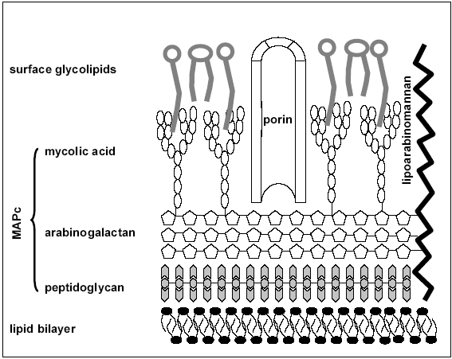
关联产品 | 细菌DNA纯化试剂盒
20220120dx

